**陈集镇朝阳村全面建设小康社会大事记**

1. **脱贫攻坚取得新成效**

全村人口448户，总人数2369人。朝阳村建档立卡贫困户50户191人，截止到2020年末大张庄村贫困发生率由2014年的7.29%降为0。在政府相关政策帮扶下已全部脱贫。对标全国和省市县标准同步进入小康社会。

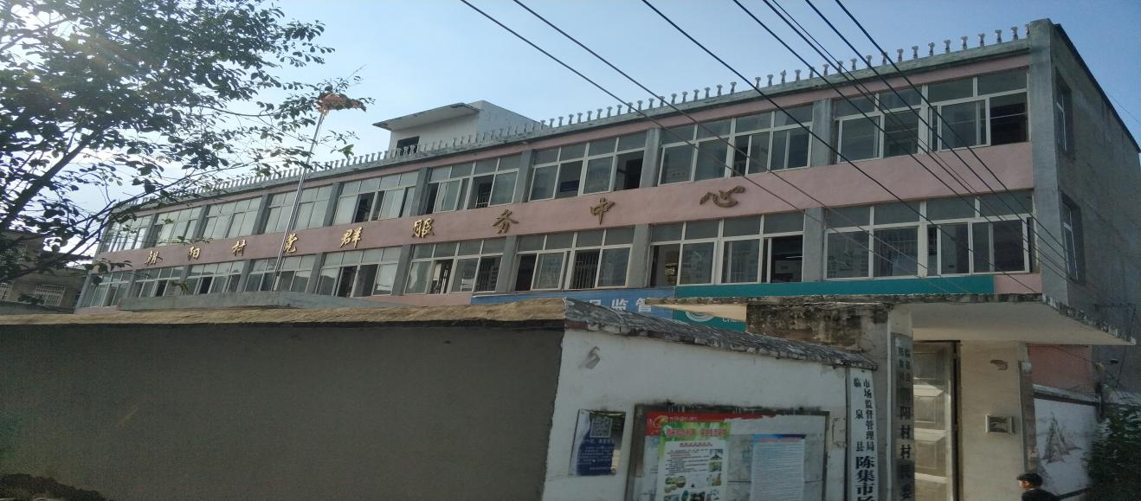

**二、基础设施建设持续完善**

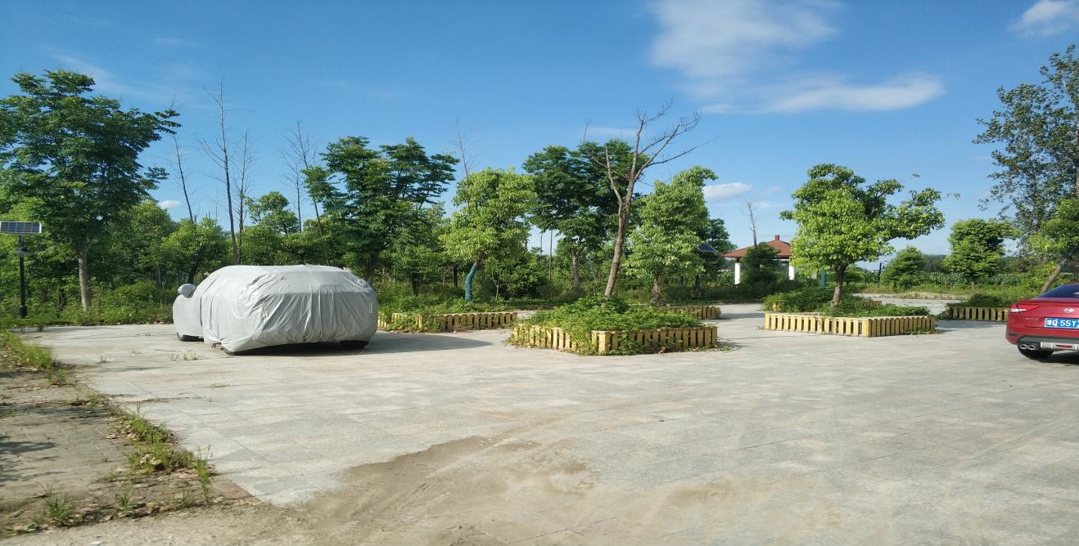2016年以来，陆续建设小街孜、马庄2个自然村的文化广场，文化广场的建成极大丰富群众文化生活;2018年朝阳庄村建设平板桥四座，计划2021年建成高标准农田项目，方便群众灌溉，增加农业产量，实现群众经济收入提高；2019年全村范围内清理沟塘；6个自然村已全部安装路灯；村村通道路工程全面实现，群众家家户户用上了安全的自来水；网络光纤全覆盖，网上消费成为新业态。

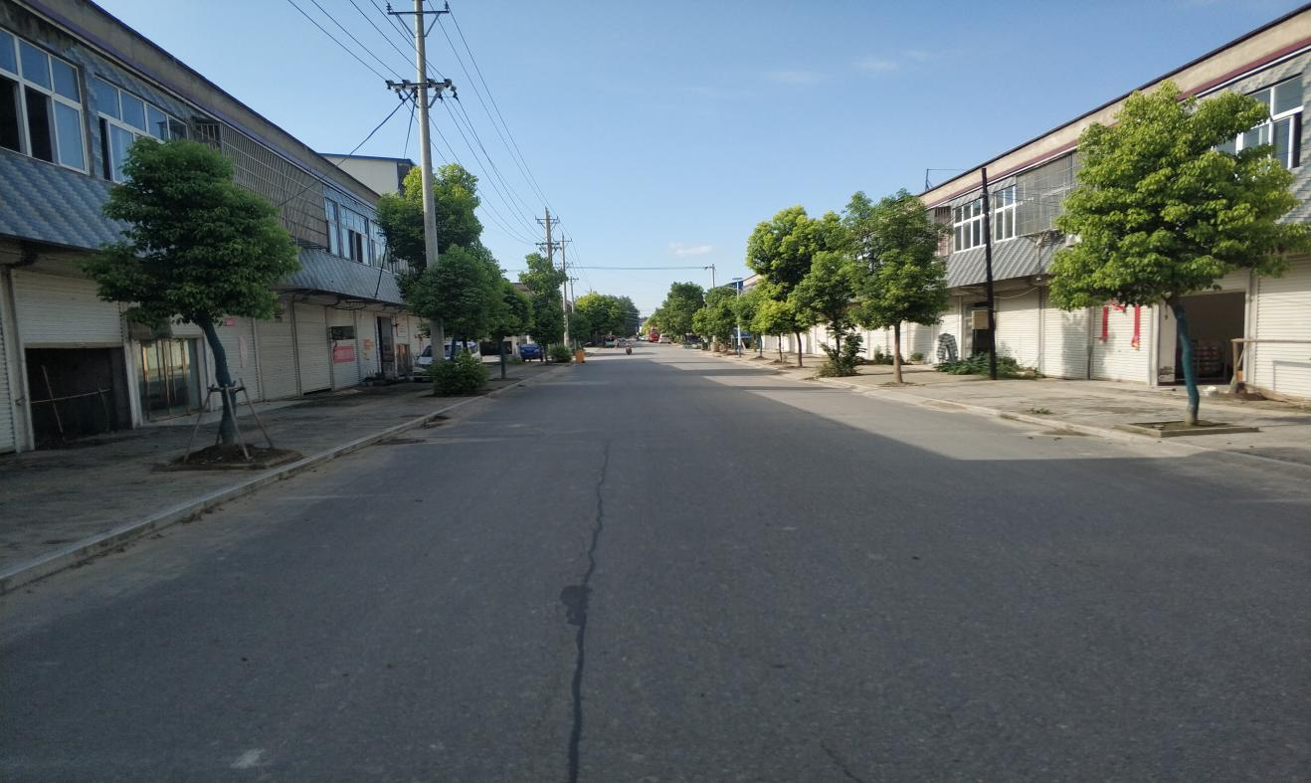

**三、产业发展欣欣向荣**

2017年以来依托临泉康鸿养殖有限公司，发展村内产业，带动6人就业，临泉康鸿养殖有限公司修建现代化猪舍6700㎡，养殖生猪3000头，地处任小庄，交通便利，水电及通讯设施完备，基地基础设施完善，道路顺畅，境内气候温和，生态环境及土质资源良好，目前，临泉康鸿养殖有限公司每年效益150万，带动100户贫困户脱贫致富。

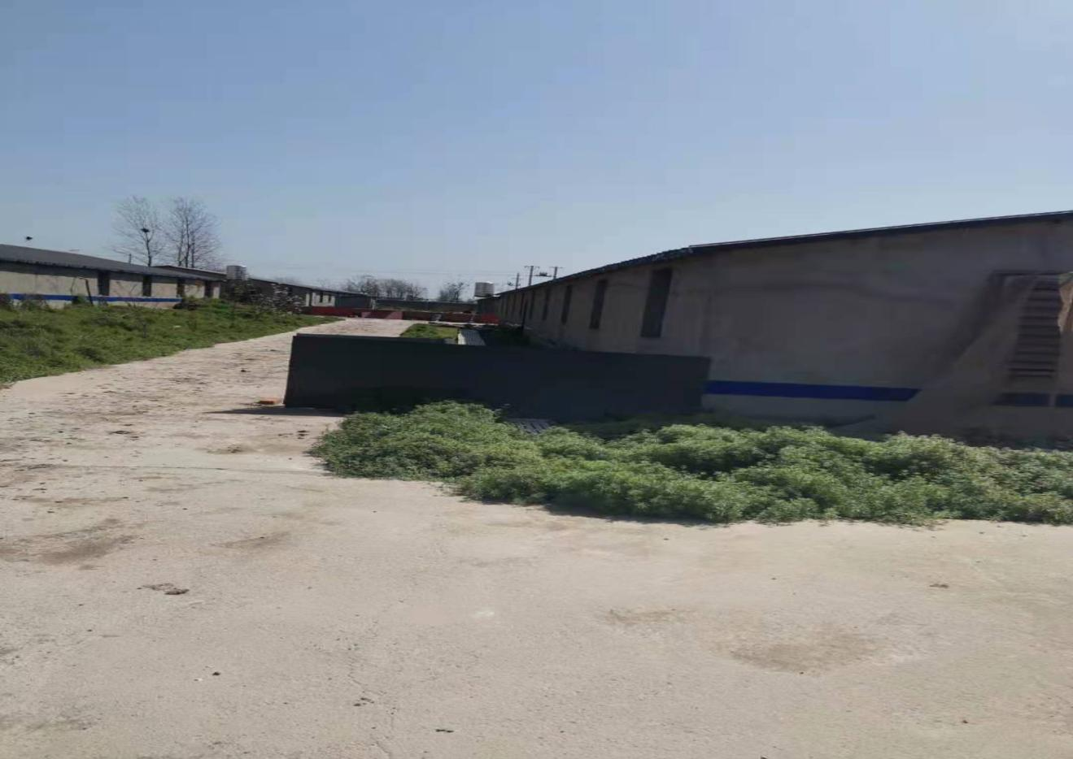

**四、美丽乡村建设取得新突破**

2021年朝阳村打造美丽乡村，力争加快村域升级美丽乡村建设步伐，力争三到五年全村6个自然村全部实现镇级美丽乡村目标。

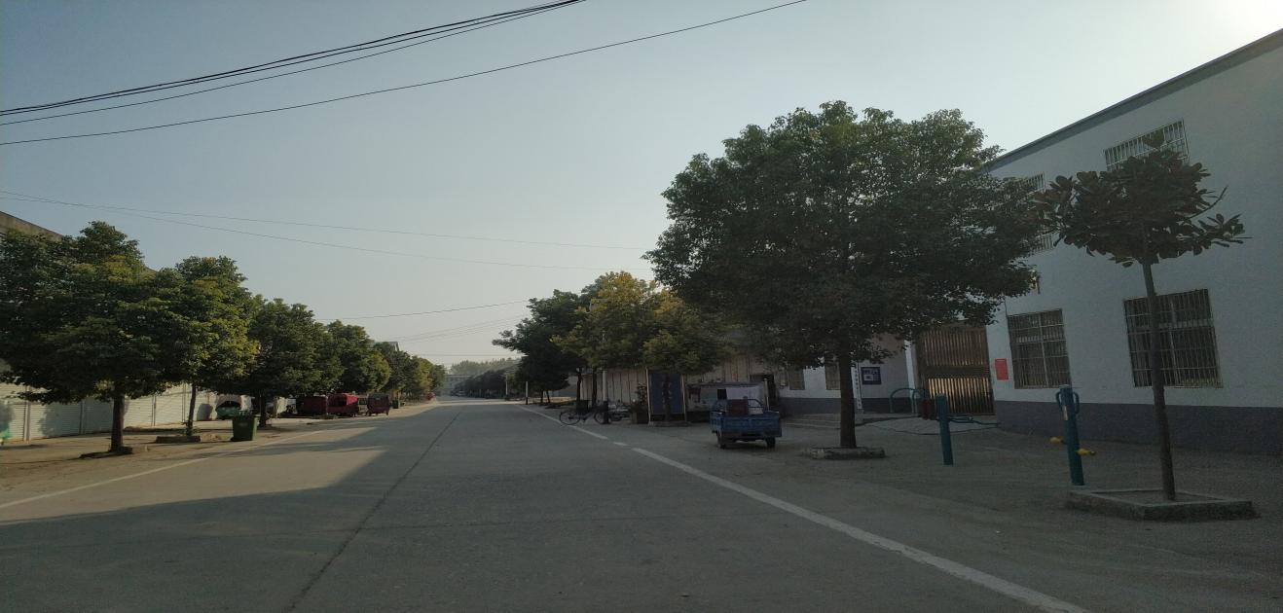

**五．民生建设取得新突破**

  一、朝阳村新农村合作医疗保险完成全覆盖，让朝阳村的人民群众做到看病有保障；朝阳村提倡银龄安康保险，参保人员增加，若群众出现意外伤害减少家庭开支。2017年以来朝阳村共完成户厕改造66户，带动了群众更新卫生观念，让农民的生活环境发生了巨大变化。建设天网工程，时时对全村进行监控，保障了人民群众财产安全。

二、依托朝阳就业扶贫车间带动群众就业，使群众在家门口就业；入驻企业主要从事服饰类、箱包类生产加工。车间现有员工55人，其中建档立卡贫困户10人。

